Педагог-психолог: Кайтмесова Светлана Адамовна.
Воспитатель: Джигунова Светлана Схатбиевна
НОД по речевому развитию в подготовительной группе.
Тема: «Путешествие с Незнайкой».

Цель: Развитие видов внимания и свойств внимания.
Задачи: Развитие свойств внимания.
1.Развитие переключения внимания;
2. Развитие распределения внимания;
3. Развитие объема внимания;
4. Развитие устойчивости внимания;
5. Развитие слухового внимания;
6. Развитиевидов внимания: произвольного и непроизвольного.
Материалы: карточки, машины, ножницы, карандаши, магнитофон.

Ребята, к нам в гости пришел Незнайка и принес с собой конверты - это письмо? Ну-ка посмотрим! Нет, эти конверты не простые – это не письма. Незнайка хочет поиграть с нами. В каждом конверте задание, если мы его решим, то найдем букву, а из букв составим в конце занятия слово и прочитаем его. Вот такой сюрприз подготовил нам Незнайка.
1. Перекличка – «Путаница»
Цель: развивать переключение внимания
Воспитатель называет фамилии и имена присутствующих детей, путая при этом, фамилию и имя. Дети внимательно слушают и откликаются тогда, когда правильно названы имена и фамилия. Ребята, мы правильно справились с заданием и находим карточку с буквой В.
2 Игра: «Рыба, птица, зверь»
Цель: развивать переключение внимания
Психолог указывает по очереди на каждого игрока и произносит: Рыба, птица, зверь… Тот игрок, на котором остановилась игра, должен быстро назвать в данном случае зверя. Буква Н.
3. Упражнение «Окна»
Цель: развитие распределения внимания
В одном сказочном, старом городе окна были двух видов круглые и квадратные. Посмотрите на рисунок и определите, каких окон больше круглых или квадратных. Постарайтесь сосчитать как можно быстрее, сначала круглые, затем квадратные окна. Буква И.
4. Игра «Четыре стихии»
Цель: развитие внимания, координации слухового и двигательного анализаторов.
Играющие сидят по кругу и выполняют движения в соответствии со словами: «земля» - руки вниз, «вода» - вытянуть руки вперед, «воздух» - поднять руки вверх, «огонь» - произвести вращение руками в лучезапястных и локтевых суставах. Кто ошибается, считается проигравшим. Буква М.
5. Игра «Школа для глаз»
Комплекс упражнений для корректировки зрения.
1) «Стрельба» глазами – отводить глаза до упора влево и вправо (8-10 раз) не доводя их до утомления.
2) «Мотылек» - быстро и моргать глазами (веки, как крылья бабочки)
3) «Заборчик» - поднимать глаза вверх и отпускать вниз.
4) «Совенок» - вращать глазами по часовой стрелке «рисуя» на стене максимально большой круг. Тоже против часовой стрелки. Буква А.
6. Рисовать ножницами.
Цель: развивать устойчивость внимания, развитие мелкой моторики.
Сделай с помощью ножниц кораблик. Как показано на схеме. А затем напиши свое имя. Счастливого плавания! Буква Н.
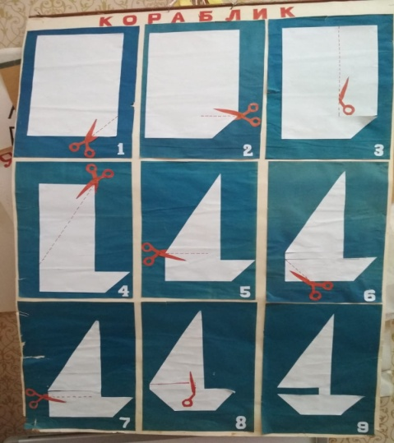

7. Игра «Шерлок Холмс»
Цель: развитие объема внимания, наблюдательности.
Играющий роль Шерлока Холмса внимательно рассматривает внешний вид своего партнера и отворачивается. Партнер меняет некоторые детали своего внешнего вида и предлагает сыщику угадать, что он изменил. Буква И.
8. Упражнение «Исправь ошибки»
Цель: развитие слухового внимания
- Пять баранов скушал Толька и сказал: «Еще бы столько». (бананов)
- Тает снег, течет ручей, на ветвях полно - врачей. (грачей)
- Закричал охотник: «Ой, двери гонятся за мной» (звери)
- Под березами, где тень, притаился старый день.(пень)
- Где обедал воробей? В зоопарке, у дверей. (зверей)
- Я рубашку сшила шишке, я сошью ему штанишки. (мишке)
- На острове пасется ураган, на пальме, остался последний баран.(банан)
- Поэт закончил строчку, в конце поставил кочку (точку).
Буква Е.
Теперь прочитайте слово, которое загадал Незнайка!
ВНИМАНИЕ!
Беседа «Почему надо быть внимательным?»

